Оценка механического состояния сварных соединений
конструкционной стали методом корреляции
цифровых изображений

Кибиткин В.В., Напрюшкин А.А., Солодушкин А.И., Плешанов В.С.
Томск, Россия

Экспериментальные исследования механизмов деформации и разрушения сварных соединений стали 10Г2С проводили в условиях многоцикловой усталости материала по схеме одноосного циклического растяжения при нагрузке σ=100±100 МПа. Плоские образцы вырезали из облицовочного слоя. Изображения поверхности материала (×50) от микроскопа Axiovert 25CA регистрировали камерой Infinity 1M (1280×1024, 8 разрядов) и записывали в компьютер. Эти изображения фиксировали по всей области сварного соединения. Поля векторов необратимых смещений и деформацию измеряли с помощью метода корреляции цифровых изображений с начала нагружения и вплоть до разрушения.
При исследовании процессов деформации и разрушения материалов необходимо измерять эволюцию полей векторов смещений и деформацию с высокой точностью в масштабе образца. Уравнения механики деформируемого твердого тела записаны в терминах полей векторов смещений, компонент тензора напряжений и деформаций. Термин ″поле смещений″ по своему смыслу приближается к понятию ″смещения точек поверхности″, когда размер элементарного участка поверхности стремится к нулю.
Метод корреляции цифровых изображений (digital image correlation) впервые был предложен группой исследователей университета в Южной Каролине в 1982 г. Считается, что элементарный участок изменяет свою форму, но его еще можно идентифицировать. В дальнейшем метод дорабатывался и совершенствовался. В настоящее время он активно развивается и в России. Метод характеризуется сравнительно низкой погрешностью измерений, практичностью и удобством применения. Особенностями метода КЦИ является слабая зависимость абсолютной погрешности измерений от степени деформации и вида материала (металл, неметалл). Это объясняется тем, что измерение смещений элементарных участков основано на изменении рельефа поверхности в результате деформирования и практически не связано с механизмами разрушения.
Соответствующий измерительный комплекс включает в себя микроскоп, цифровую камеру, компьютер и программное обеспечение. В процессе нагружения производится съемка интересуемой области образца и запись этих изображений на жесткий диск компьютера. Компьютерная обработка этих файлов позволяет рассчитать (измерить) искомое поле векторов смещений и компоненты тензора деформации. Это векторное поле представляет собой смещения элементарных участков поверхности с некоторыми амплитудами и направлениями, которые в общем случае могут быть как обратимыми, так и необратимыми.
Ферритно-перлитная структура конструкционной стали 10Г2С в результате фазовой перекристаллизации измельчена в ЗТВ, поэтому средний размер зерна с 20 мкм уменьшен до 5 мкм. В верхнем (облицовочном) слое сварного соединения структура металла участка перегрева ЗТВ включает в себя видманштеттов феррит, перлит и бейнит. Структуры металла шва и ЗТВ в облицовочном слое образованы по смешанному диффузионно-сдвиговому механизму и имеют черты закалочных структур. В процессе многопроходной сварки происходит термическая обработка нижележащих слоев, инициирующая отпуск и частичную перекристаллизацию материала корневого слоя. При этом доля бейнита существенно уменьшена.
Обнаружено, что поля смещений обычно имеют вид ″шейки″ или сдвиговой характер. В материале на границе ″ЗТВ−основной металл″ вследствие структурной неоднородности пластическое течение носит сложный характер, в котором может преобладать тот или иной тип течения. В результате сдвигов неодинаковой амплитуды по сопряженным направлениям в центре такой ″шейки″ может регистрироваться векторное поле, имеющее вид вихря. В целом конкретный вид полей смещений в одном и том же месте различается в разные моменты времени. Пластическое течение имеет прерывистый в пространстве и времени характер.
Для количественной оценки деформации материала были построены зависимости скоростей смещений вдоль средней части образца в разные моменты времени. Для объединения смежных векторных полей производилось согласование по постоянной составляющей. Скорости смещений определялись по формуле v_{x}(x,ν) = u_{x}(x,ν)/ΔN, где u_{x} − амплитуда смещений, ΔN − приращение циклической нагрузки. Эти кривые сглаживались по 30−80 точкам. После дифференцирования по координате x (ε_{xx}=dv_{x}/dx) производилось дополнительное сглаживание, что позволило рассчитать удельные (нормированные на один цикл приращения нагрузки) значения продольной компоненты тензора пластической деформации вдоль всей области «шов-ЗТВ-основной металл».
Выявлены три стадии разрушения. Первая стадия (0 < ν ≤ 0,15) связана с деформационным упрочнением и развитием фронтов локализованной пластической деформации. Вторая стадия (0,15 < ν ≤ 0,6) обусловлена незначительной деформацией материала и формированием усталостной трещины, третья (0,6<ν≤1) – с развитием трещины и разрушением сварного соединения. Здесь ν − циклическое отношение.
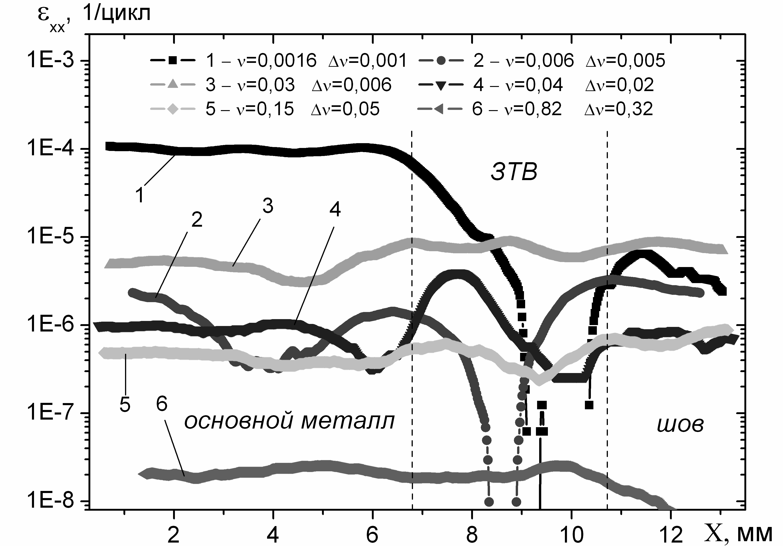
Рис. 1. Пространственные распределения деформации. N_{Σ}=1,65⋅10⁵.

На примере данного материала видно, что существуют несколько параметров, связанных с текущим механическим состоянием материала. Деформация изменяется в пределах четырех порядков, развивается весьма неоднородно в пространстве и времени и носит прерывистый характер (рис. 1). Зависимость деформации ε_{xx}(ν) можно аппроксимировать функцией при . В области основного металла 1/цикл, для ЗТВ 1/цикл, для шва 1/цикл. Вторая константа не зависит от материала и составляет .
Другим критерием механического состояния может служить скорость роста усталостной трещины, которую в эксперименте можно представить в виде . Здесь мкм/цикл, , при . Скорость раскрытия вершины трещины (третий критерий) связана с циклическим отношением и описывается соотношением вида , где мкм/цикл, при .
Таким образом, на основе измеренных полей смещений можно определять средние значения деформации материала, а также скорость роста и раскрытия вершины усталостной трещины. Эти параметры связаны с механическим состоянием циклически нагруженного материала и предполагаются предварительно измеренными.
Работа поддержана грантом РФФИ №07-08-00060.

